TOKEN MANAGER
HƯỚNG DẪN SỬ DỤNG TOKEN MANAGER TRÊN MÔI TRƯỜNG WINDOWS
Phiên bản 1.0

HỒ CHÍ MINH – 2020
LỊCH SỬ
PHIÊN BẢN | NGÀY THÁNG | DIỄN GIẢI | TÁC GIẢ
V1.0 | 30/09/2020 | Bắt đầu | TamDQ / GiangHN

MỤC LỤC
1 CÀI ĐẶT MIDDLEWARE TRÊN MÔI TRƯỜNG WINDOWS 4
2 CÁC CHỨC NĂNG HỖ TRỢ CỦA TOKEN MANAGER TRÊN MÔI TRƯỜNG WINDOWS 7
2.1 Thông tin khuyến mãi 7
2.2 Đa ngôn ngữ 7
2.3 Cache/Non-cache 7
3 CÁC CHỨC NĂNG QUẢN LÝ TOKEN MANAGER TRÊN MÔI TRƯỜNG WINDOWS 8
3.1 Thông tin phần cứng USB Token 8
3.2 Đổi mật khẩu token 9
3.3 Gửi yêu cầu mở khóa mã pin từ xa 9
3.4 Quản lý chứng thư số 10
3.5 Kích hoạt chứng thư số 13
3.6 Gia hạn chứng thư số 14
3.7 Thay đổi thông tin chứng thư số 15
3.8 Tải giấy chứng nhận điện tử 16
3.9 Cập nhật thông tin khách hàng 17
3.10 Cập nhật 17
3.11 Giới thiệu 18

CÀI ĐẶT MIDDLEWARE TRÊN MÔI TRƯỜNG WINDOWS
Sau khi gắn USB token vào máy PC, nếu PC chưa cài đặt middleware thì USB tự động chạy thông báo như sau
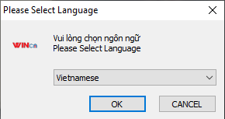
Bấm chọn "OK" để tiếp tục, khi đó sẽ xuất hiện hộp thoại tải và cài đặt phần mềm từ xa.
Tiến trình cài đặt được thực hiện tự động.
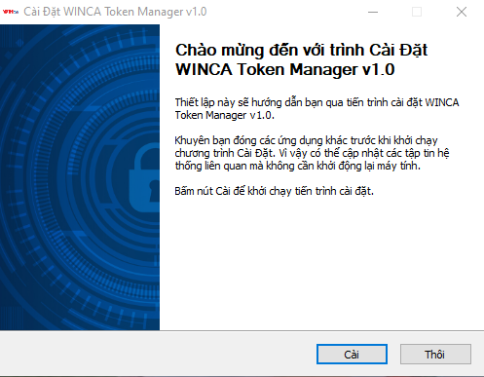
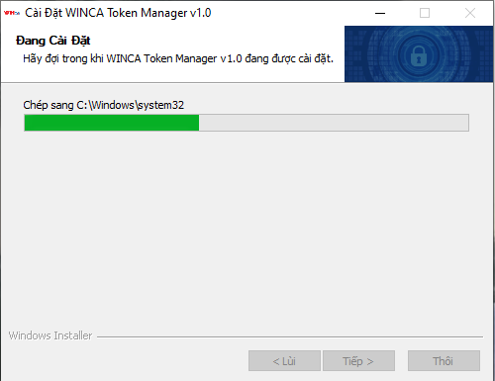
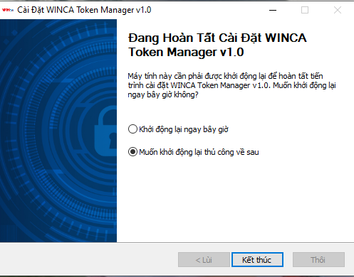
Bấm chọn nút "Kết thúc" để hoàn thành quá trình cài đặt. Khi cài đặt thành công Token Manager tự động chạy lên.
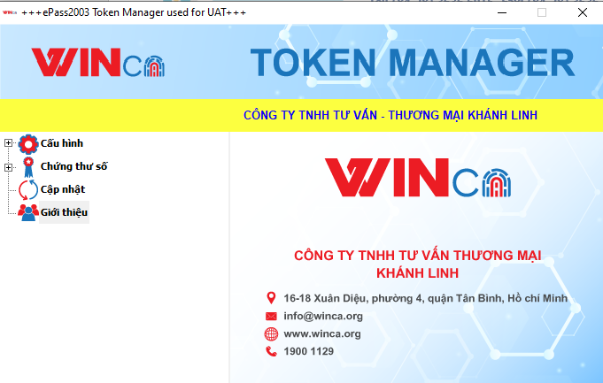
Khi USB token chưa thay đổi mật khẩu mặc định, khi cắm token vào PC thì sẽ được cảnh báo yêu cầu đổi mật khẩu như hình dưới
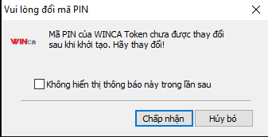
Khi USB token chứa chứng thư số sắp hết hạn, khi cắm token vào PC thì sẽ được cảnh báo về thời hạn chứng thư số và hộp thoại gợi ý gia han chứng thư số hư hình dưới
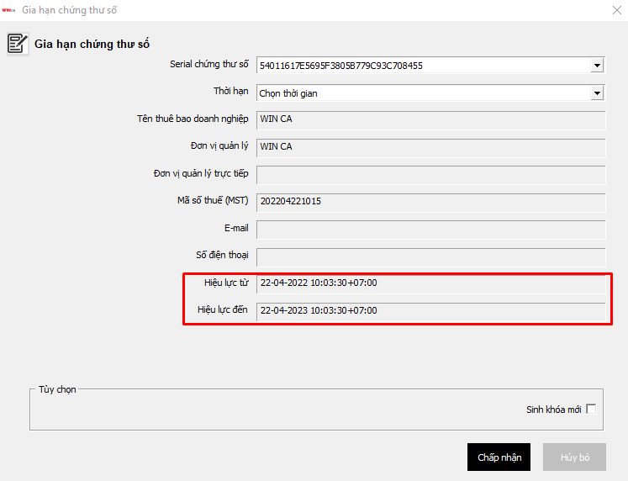
Khi USB token chứa chứng thư số đã hết hạn, khi cắm token vào PC thì sẽ được cảnh báo về thời hạn chứng thư số như hình dưới
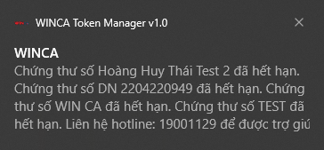

CÁC CHỨC NĂNG HỖ TRỢ CỦA TOKEN MANAGER TRÊN MÔI TRƯỜNG WINDOWS

Thông tin khuyến mãi
Khi cài đặt thành công và chạy Token Manager sẽ truy cập trang chủ https://winca.org
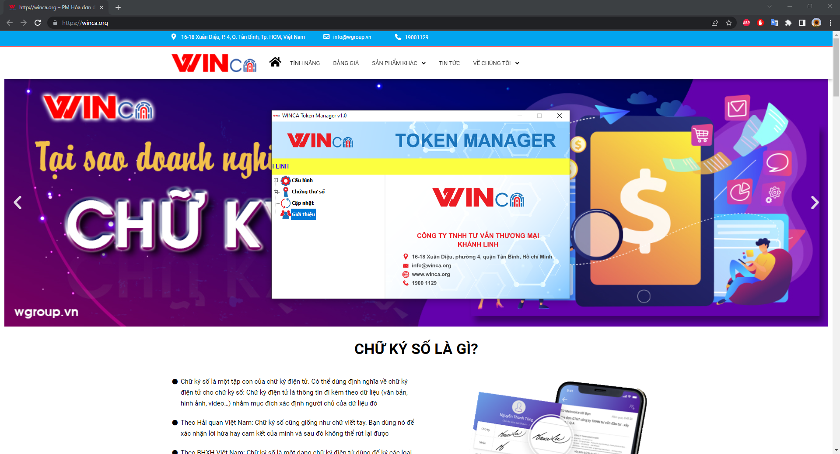

Đa ngôn ngữ
Hỗ trợ 2 ngôn ngữ là Tiếng Anh và Tiếng Việt. Ngôn ngữ mặc định sau khi cài đặt là Tiếng Việt. Chọn ngôn ngữ Tiếng Việt hoặc Tiếng Anh để thay đổi ngôn ngữ. Yêu cầu khởi động lại máy tính sau khi đổi ngôn ngữ.
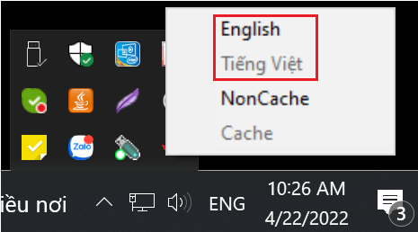

Cache/Non-cache
Nhấp chuột phải vào icon trên system tray, sẽ xuất hiện menu cho phép cấu hình về ngôn ngữ và chọn chế độ Cache/Non-Cache mã PIN

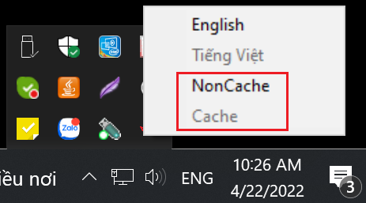
Hệ thống hỗ trợ 2 chế độ Cache và NonCache PIN (Cho phép hoặc không cho phép nhớ mã PIN). Chọn Cache hoặc NonCache và khởi động lại máy tính để thay đổi cho phép nhớ hay không nhớ mã PIN. Chế độ mặc định sau khi cài đặt là Cache PIN.
Trường hợp nhớ mã PIN (Cache), sử dụng Token để ký tài liệu nhiều lần thì chỉ cần phải nhập mã PIN lần đầu, thời gian nhớ mã PIN được thiết lập động từ trên server của CA
(Thông số ID03= xx trong file nca_v6_mgr.cfg trên server, trong đó xx là thời gian tính bằng phút).
Trường hợp không nhớ mã PIN (NonCache), hệ thống yêu cầu nhập mã PIN mỗi lần ký.

CÁC CHỨC NĂNG QUẢN LÝ TOKEN MANAGER TRÊN MÔI TRƯỜNG WINDOWS

Thông tin phần cứng USB Token
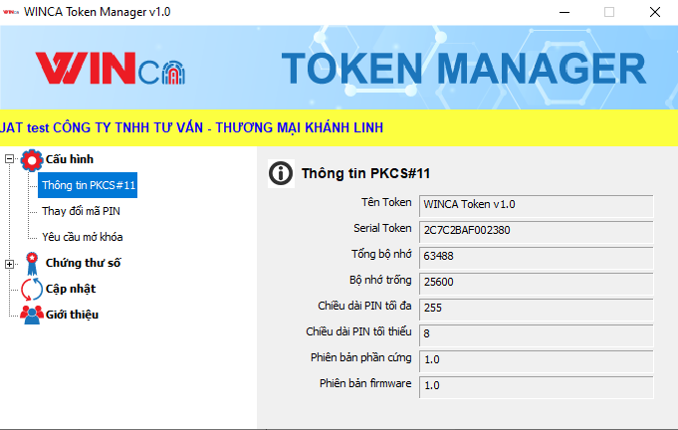

Đổi mật khẩu token
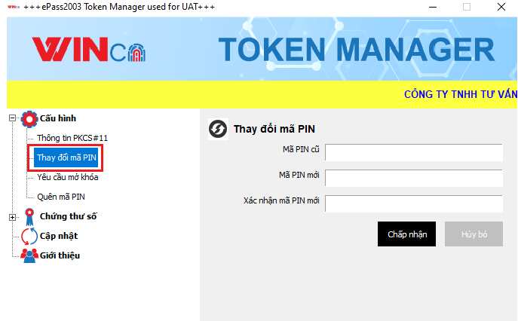
- B1: nhập mã PIN cũ
- B2: nhập mã PIN mới
- B3: nhập xác nhận mã PIN mới
- B4: bấm nút “Chấp nhận”, chương trình sẽ đổi mã PIN của Token. Trường hợp muốn xóa các thông tin mã PIN cũ, mã PIN mới, xác nhận mã PIN mới bấm nút "Hủy bỏ"

Gửi yêu cầu mở khóa mã pin từ xa
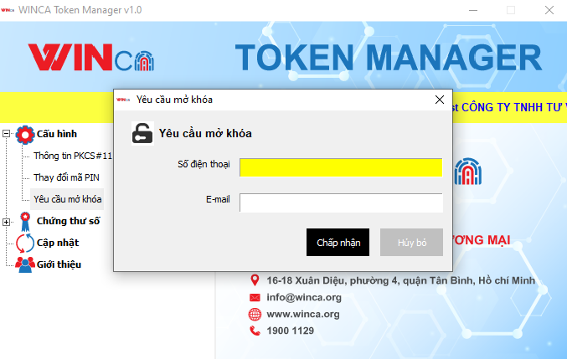
- Nhập đầy đủ thông tin Số điện thoại và E-mail liên hệ để gửi yêu cầu mở khóa lên hệ thống (Nhân viên CSKH sẽ sử dụng thông tin này và một số nghiệp vụ xác thực chủ sở hữu USBToken).
- Sau khi xác thực các thông tin là hợp lệ (Đủ để chứng minh người liên hệ là chủ sở hữu USBToken hoặc Chứng Thư Số trong USBToken), nhân viên CSKH duyệt yêu cầu mở khóa thông qua TMS RA.
- Khi yêu cầu mở khóa từ xa đã được duyệt, Khách Hàng thực hiện rút/cắm USBToken lại vào máy tính sẽ được tự động mở khóa. Mã PIN được cài đặt lại là 12345678

Quản lý chứng thư số
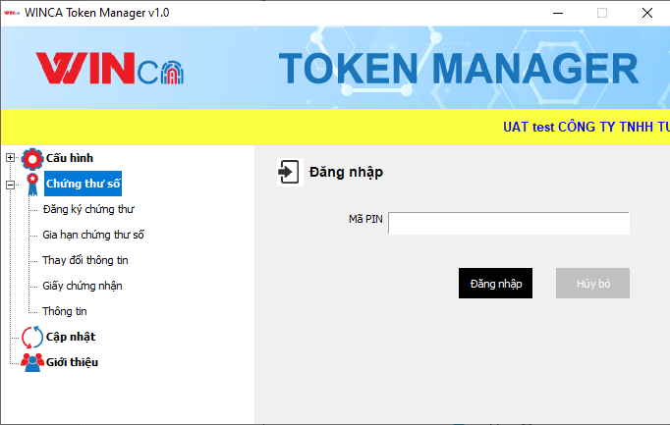
- B1: Nhập mã PIN
- B2: Bấm nút "Đăng nhập" để vào coi thông tin danh sách các Chứng Thư Số trong USBToken
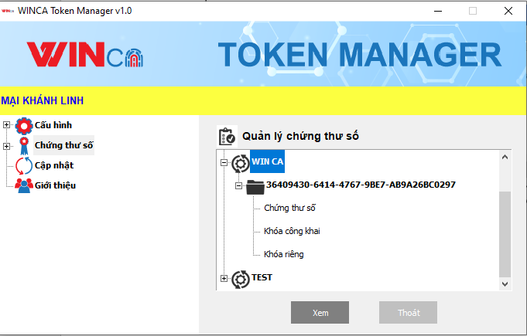
- Để xem chi tiết thông tin Chứng Thư Số, thực hiện "Double click" vào "Chứng thư số" hoặc bấm chọn "Chứng thư số" -> Bấm nút "Xem"
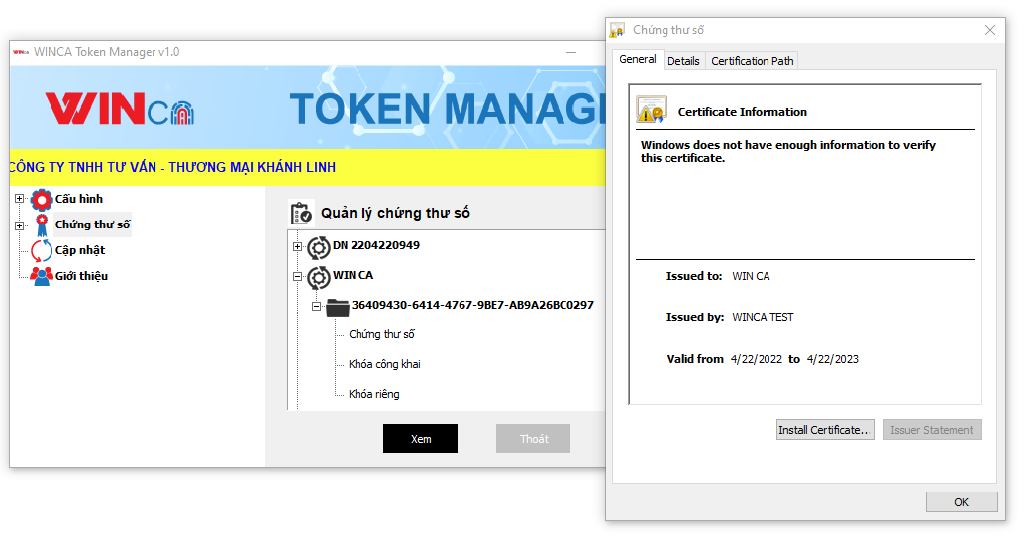
- Trong trường hợp USB token chỉ có cặp khóa, thì phần mềm Token Manager có khả năng cho phép người dùng cài đặt chứng thư số lên cặp khóa có sẵn bằng cách:
- B1: Nhấp chuột phải vào danh sách chứng thư số, khi đó sẽ xuất hiện menu "Cài đặt chứng thư số"
- B2: Chọn menu "Cài đặt chứng thư số" và làm theo hướng dẫn để cài đặt Chứng Thư Số và cặp khóa có sẵn
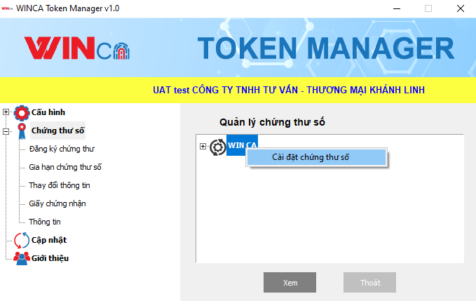
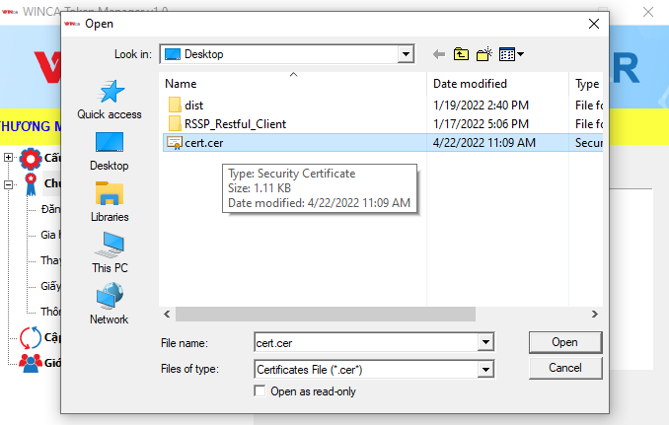
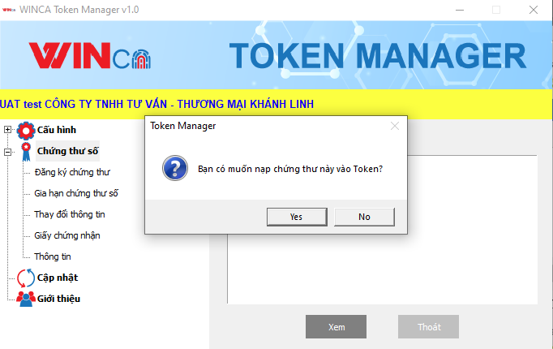
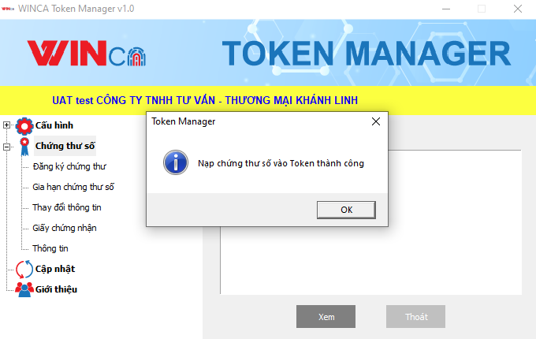

Kích hoạt chứng thư số
- Sau khi đăng ký chứng thư số thành công trên hệ thống TMS RA, hệ thống TMS RA sẽ gửi Mã kích hoạt về cho Khách Hàng thông qua E-mail đã đăng ký. Khách hàng sử dụng Mã kích hoạt này để thực hiện kích hoạt cài đặt Chứng Thư số:
- B1: Chọn menu "Đăng ký chứng thư", tại đây nếu chưa đăng nhập USBToken thì sẽ nhận được thông báo yêu cầu nhập mã PIN USBToken để đăng nhập
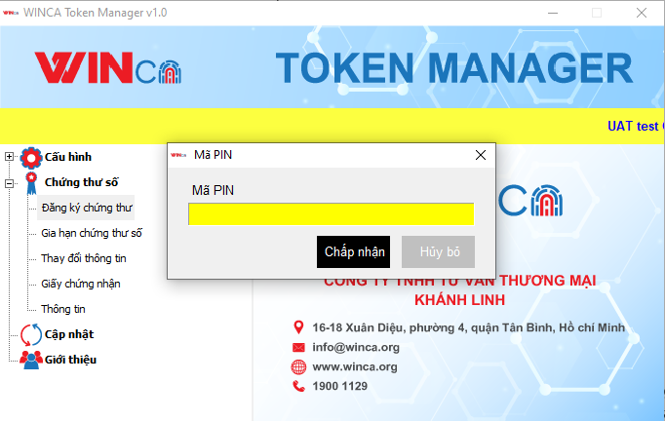
- B2: Thực hiện nhập Mã kích hoạt (Nhận được qua E-mail sau khi đăng ký thành công Chứng Thư Số trên hệ thống TMS RA) để lấy thông tin yêu cầu cấp phát Chứng Thư Số đã đăng ký trước đó
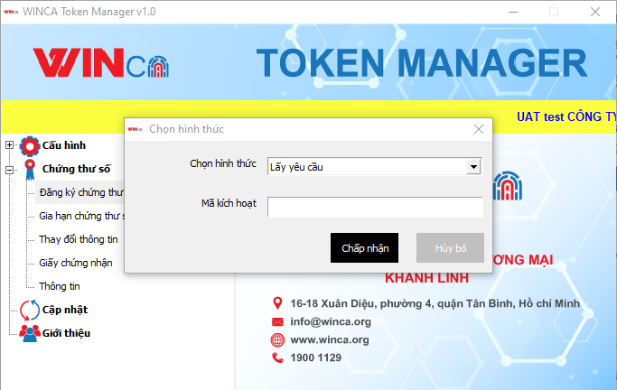
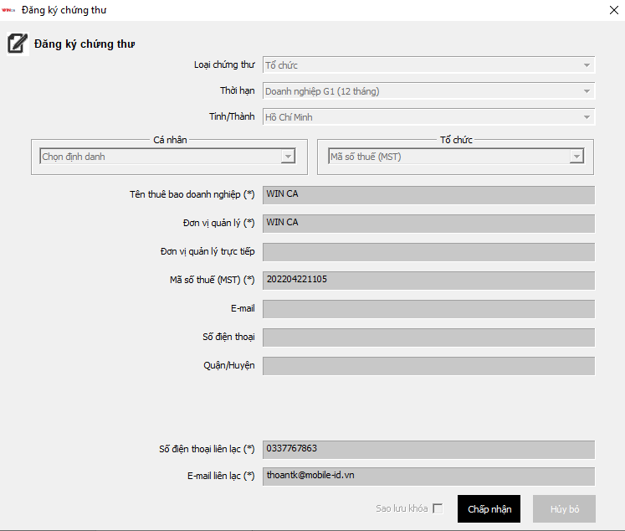
B3: Thực hiện kiểm tra thông tin, nếu đúng thông tin đã đăng ký trước đó thì bấm nút "Chấp nhận" để thực hiện cài đặt Chứng Thư số vào USBToken

Gia hạn chứng thư số
- Để gửi yêu cầu gia hạn chứng thư số thông qua Token Manager (Dĩ nhiên có thể gửi yêu cầu ngay tại quầy giao dịch của đại lý, khi đó nhân viên CSKH sẽ thực hiện làm lệnh gia hạn thông qua TMS RA):
- B1: Chọn menu "Gia hạn chứng thư số"
- B2: Chọn chứng thư số tương ứng muốn gia hạn, thay đổi tùy chọn "Sinh khóa mới", "Sao lưu khóa" theo mong muốn và bấm nút "Chấp nhận" để gửi yêu cầu Gia hạn chứng thư số
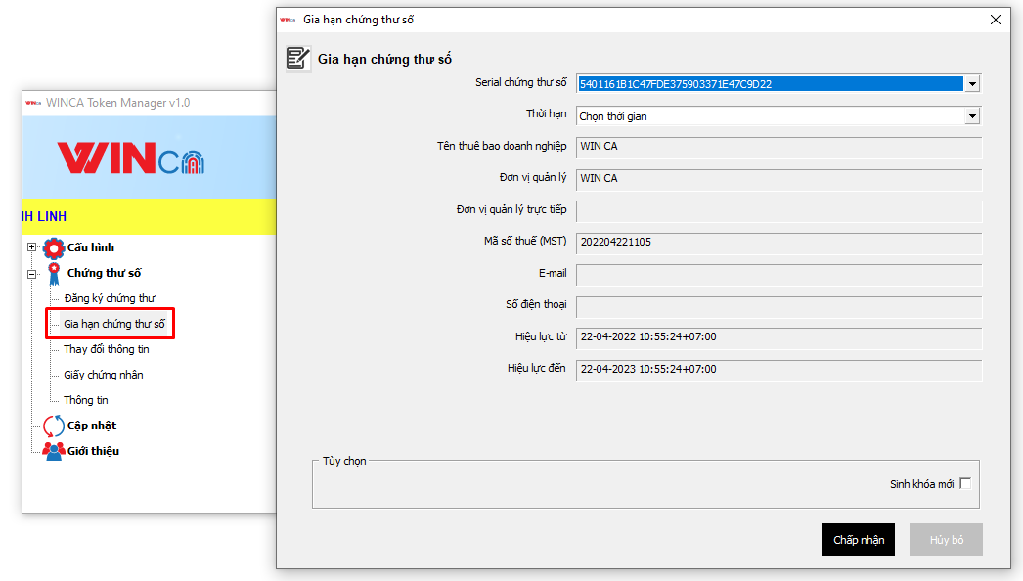
- B3: Sau khi yêu cầu gia hạn được Newtel CA phê duyệt, Khách Hàng cắm USBToken vào máy tính sẽ có thông báo yêu cầu xác nhận lại thông tin yêu cầu gia hạn trước đó. Nếu thông tin đều đúng, thực hiện bấm nút "Chấp nhận" để thực hiện gia hạn Chứng Thư Số

Thay đổi thông tin chứng thư số
- Để gửi yêu cầu thay đổi thông tin chứng thư số thông qua Token Manager (Dĩ nhiên có thể gửi yêu cầu ngay tại quầy giao dịch của đại lý, khi đó nhân viên CSKH sẽ thực hiện làm lệnh thay đổi thông tin thông qua TMS RA):
- B1: Chọn menu "Thay đổi thôn tin"
- B2: Chọn chứng thư số tương ứng muốn thay đổi thông tin, thực hiện chỉnh sửa thông tin, thay đổi tùy chọn "Sinh khóa mới", "Sao lưu khóa" theo mong muốn và bấm nút "Chấp nhận" để gửi yêu cầu Thay đổi thông tin chứng thư số
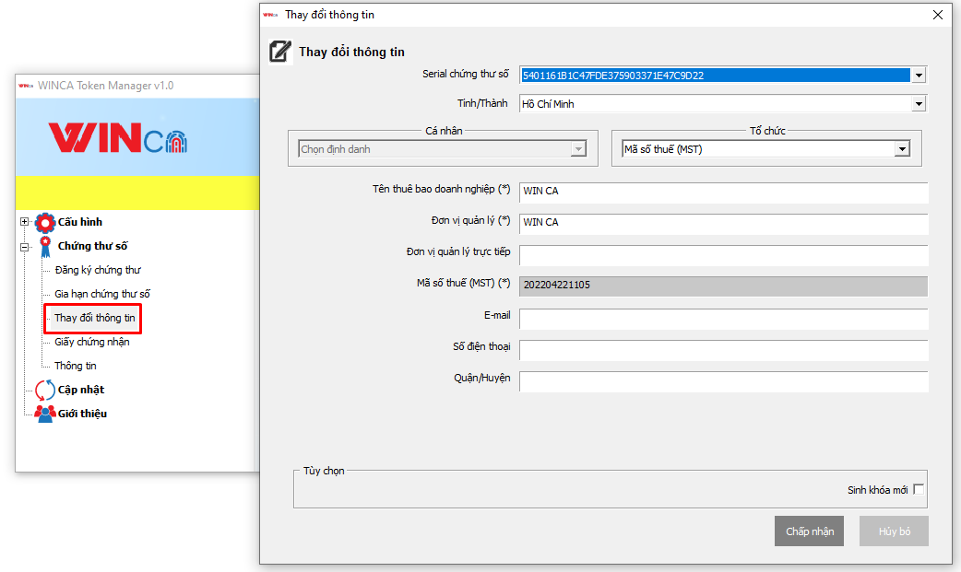
- B3: Sau khi yêu cầu gia hạn được Newtel CA phê duyệt, Khách Hàng cắm USBToken vào máy tính sẽ có thông báo yêu cầu xác nhận lại thông tin yêu cầu thay đổi thông tin trước đó. Nếu thông tin đều đúng, thực hiện bấm nút "Chấp nhận" để thực hiện thay đổi thông tin Chứng Thư Số

Tải giấy chứng nhận điện tử
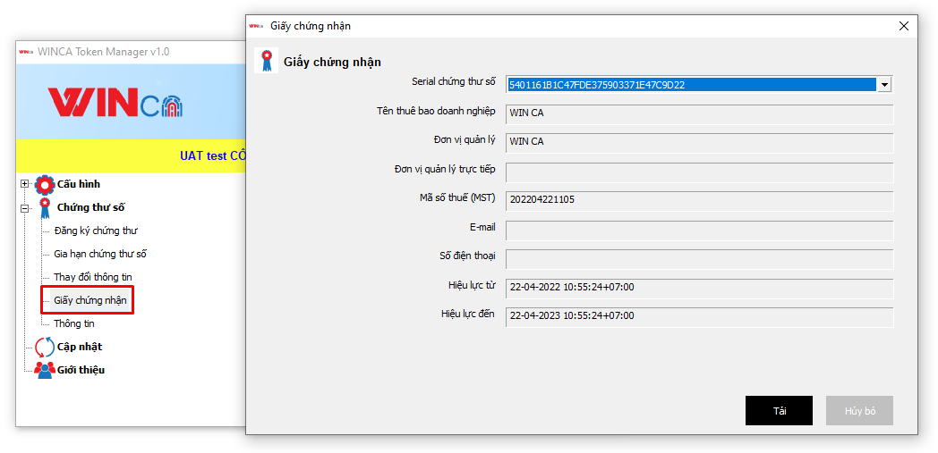
- B1: Bấm chọn menu "Giấy chứng nhận"
- B2: Chọn Chứng Thư Số tương ứng muốn tải giấy chứng nhận điện tử sau đó bấm nút "Tải" để tải giấy chứng nhận điện tử về máy tính

Cập nhật thông tin khách hàng
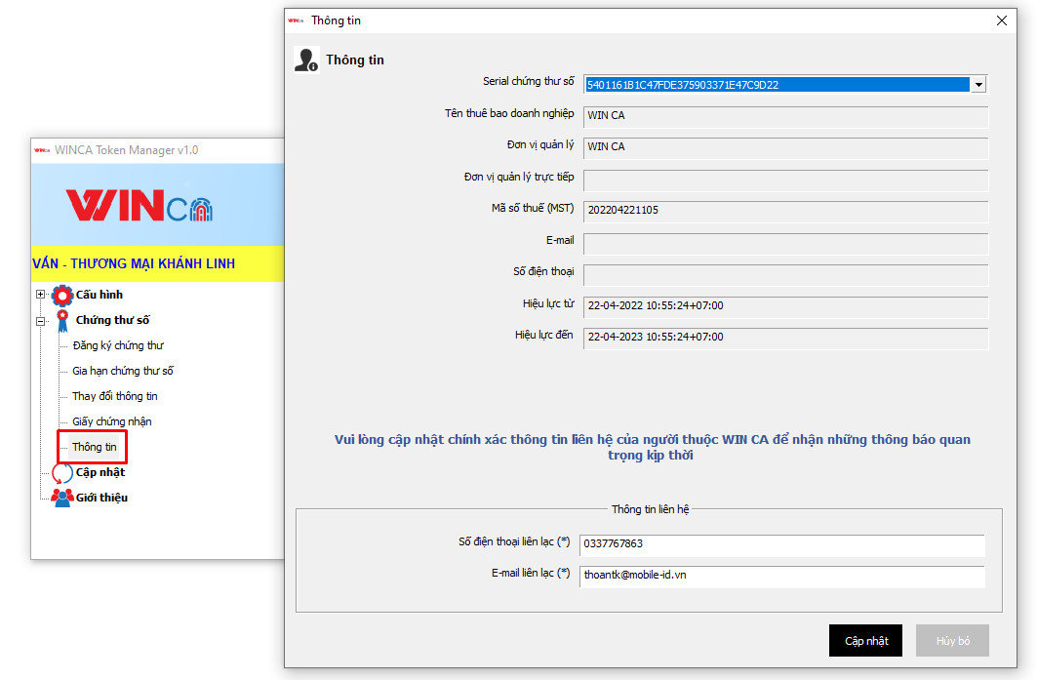
- B1: Bấm chọn menu "Thông tin khách hàng"
- B2: Nhập đầy đủ thông tin Số điện thoại và E-mail liên lạc, sau đó bấm nút "Cập nhật" để thực hiện cập nhật thông tin Khách Hàng

Cập nhật
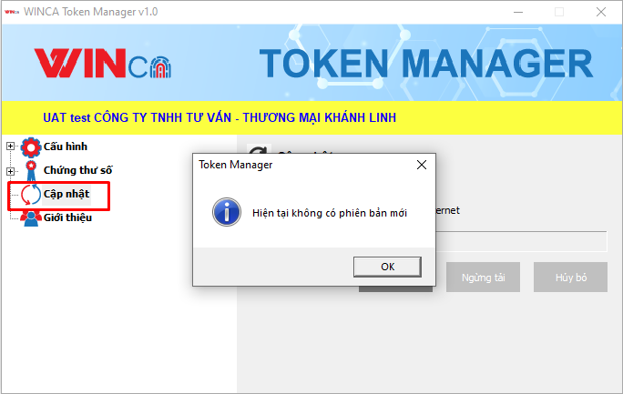
Bấm nút "Cập nhật" để chương trình kiểm tra và cập nhật phiên bản mới (nếu có). Bấm nút "Ngừng tải" hoặc "Hủy bỏ" để ngừng hoặc hủy bỏ quá trình cập nhật phiên bản mới.

Giới thiệu
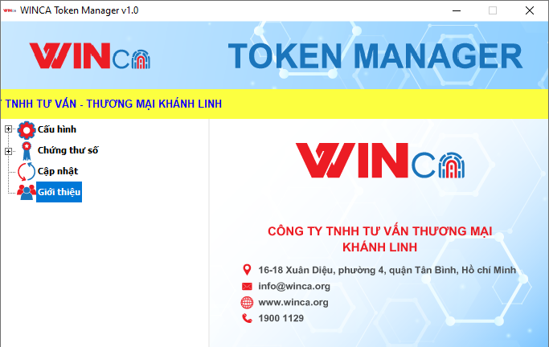

--- Hết ---

